Муниципальное казенное дошкольное образовательное учреждение детский сад комбинированного вида №10 города Сим Челябинская область Ашинский район.

Консультация для родителей

«Применение Куба-трансформера для развития связной речи детей дошкольного возраста с ТНР»

Выполнила:
Учитель-логопед
МКДОУ№10 г.Сим
М.В.Саблина
I кв. категория

2019г.

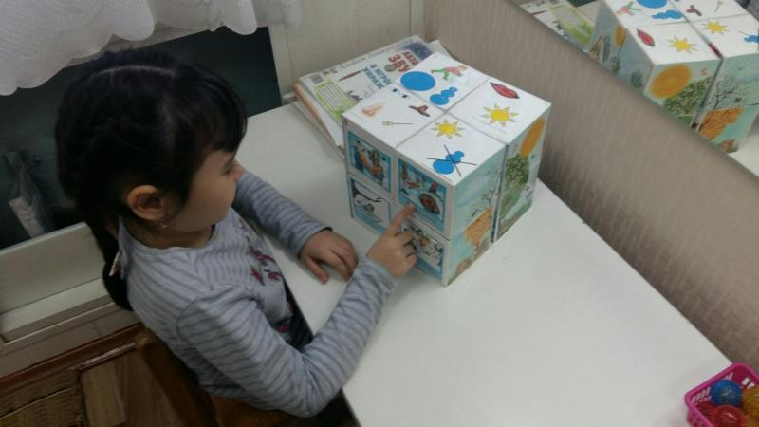

Согласно Федеральному государственному образовательному стандарту дошкольного образования (ФГОС ДО): «речевое развитие включает владение речью как средством общения и культуры; обогащение активного словаря; развитие связной, грамматически правильной диалогической и монологической речи; развитие речевого творчества; развитие звуковой и интонационной культуры речи, фонематического слуха; знакомство с книжной культурой, детской литературой, понимание на слух текстов различных жанров детской литературы; формирование звуковой аналитико-синтетической активности как предпосылки обучения грамоте».
Коммуникативная компетентность дошкольника проявляется в возможности посредством речи решать задачи в условиях разных видов деятельности: бытовой, познавательной, игровой, учебной, трудовой и т.д. При этом ребенок ориентируется на особые условия ситуации, в которой протекает деятельность. Развивать речь ребенка, не включая ее в какую-либо деятельность, невозможно!
Для достижения ребенком коммуникативной компетентности учитель-логопед помогает ее становлению посредством решения задач по развитию разных сторон речи ребенка во всех возрастных группах: развитие связной речи, развитие словаря, освоение грамматически правильной речи, освоение звуковой культуры речи, подготовка к обучению грамоте. Построение образовательного процесса должно основываться на адекватных возрасту формах работы с детьми. Выбор форм работы осуществляется педагогом самостоятельно и зависит от контингента воспитанников, оснащенности дошкольного учреждения, культурных и региональных особенностей, специфики дошкольного учреждения, от опыта и творческого подхода педагога.

«Когда нельзя показать детям сам предмет,
надо продемонстрировать его изображение;
но не следует слишком долго демонстрировать одно и то же,
так как однообразие действует утомительно»
И.Ф. Гербарт.
Следуя данному принципу, можно решить проблему в развитии связной речи и помочь детям составлять описательные рассказы, разучивать стихи и отгадывать загадки (так как для них это трудно и занимает длительное время) в легкой игровой форме.
Для этого я решила использовать куб- трансформер.
Пособие представляет собой перекидной куб с картинками, в кубе собраны в различные дидактические игры по определенной тематике.
Почему куб-трансформер? Потому что игрушки трансформеры очень интересны детям и нравятся им. Они меняют свою форму, (т.е. куб может открываться), тем самым активизируют познавательный интерес, мотивируют ребенка к действиям, развивают мышление, мелкую моторику, координацию движения рук.
Куб позволяет ребенку зрительно соотнести картинку, схему с понятиями "слово", "текст", научиться работать с ними. Это особенно важно для дошкольников, поскольку мыслительные задачи у них решаются с преобладающей ролью внешних средств, наглядный материал усваивается лучше вербального.
Используя Куб.Трансформер мы решаем одну из главных задач- заинтересовать ребенка так, чтобы ему самому захотелось учавствовать в образовательном процессе, а занятия, становились интересной игрой.
И на мой взгляд, это пособие дает заряд положительных эмоций, удовольствие от процесса выполнения заданий и позволяет педагогу учить детей играя.
Куб трансформер состоит из 8 одинаковых кубиков, которые можно изготовить самостоятельно или использовать готовые. Для этого нужно картон, ножницы, бумага, клей. Соединить шарнирно, с помощью скотча по схеме, и прикрепить на получившиеся грани необходимую наглядность.
На этом кубе удобно размещать большое количество наглядного материала, удобно в том, что картинки никуда не потеряются, не поменяются местами, очень удобно с ними работать.
На кубе 48 граней, значит на нем можно разместить 48 картинок и в любое время можно сменить картинку, которые в игровой форме помогают детям добывать новые знания и умения.
Знакомство с кубом можно начинать с детьми среднего возраста. На начальном этапе использования логопедического куба , я знакомлю детей с ним. В старшей группе мы с детьми начинаем работать с внешними гранями, а в подготовительной мы уже используем все грани, и дети могут сами составлять игры, используя игры из картотек.
Так, для составления описательного рассказа, я разместила опорные картинки на гранях куба. И вместе с детьми, рассматривая куб, легко и с интересом можно составить описание предметов. Например, возьмем лексическую тему «ЗИМА».
1.На первой грани задание- НАЗОВИ ВРЕМЕНА ГОДА..
2.Потом повернули кубик- рассмотрели и обсудили КАКОЕ ВРЕМЯ ГОДА СЕЙЧАС,.
3След.грань-КАКИЕ ИЗМЕНЕНИЯ ПРОИЗОШЛИ В ПРИРОДЕ ЗИМОЙ?
4.Следующая грань-Как одеваются люди зимой?(или что одевают люди зимой?).и т.д.
-Потом мы делаем фокус- кубик разворачиваем и мы можем составить рассказ по картине «Зимние забавы».
Повернули кубик еще раз, а тут у детей ждет новая игра «назови зимующих птиц»,»Кто чем питается».
И разворачиваем кубик еще раз, а там еще две игры 4 лишний, «расскажи стих по таблице.
-Музыкальным руководителям такой куб можно использовать при изучении композиторов и их произведении. Дети смогут увидеть портрет автора и при прослушивании произведения рассмотреть картинки.(на одном кубе можно расположить 6 отечественных композиторов и по три картинки к их произведениям, а потом разворачиваем куб, а здесь уже 6 зарубежных композиторов и их произведения
-Инструктору по физической культуре также можно использовать этот куб на своих занятиях, на грани можно приклеить, например классификацию видов спорта, зимние и летние игры, командные виды спорта с мячом. На разворотах можно расположить иллюстрации к зарядке и комплексам упражнений, картинку к подвижным играм.
-Таким образом у нас на одном кубике показаны все этапы занятия , собраны в нужном для педагога порядке .Они никуда не упадут и не перепутаются.
-Конечно на проекторе тоже можно было бы собрать эти все картинки, но как говорится для зрения полезнее смотреть на лист бумаги, поэтому такое пособие можно использовать во всех видах деятельности .И детям очень интересно, когда происходит фокус и куб разворачивается, а там их ждут новые задания.
-Дети могут пользоваться этим кубом и в самостоятельной деятельности, что СООТВЕТСТВУЕТ ФГОС ДО , ГДЕ ДЕТИ ДОЛЖНЫ САМОСТОЯТЕЛЬНО ВЫБИРАТЬ СВОЮ ОБРАЗОВАТЕЛЬНУЮ ДЕЯТЕЛЬНОСТЬ.
- Дети могут работать в парах, составляя друг другу задания, например один составил игру 4 лишний, а другой должен ее решить. Определять место звука в слове, закреплять предлоги, кол-во слогов в словах.
Подводя итог моего выступления, можно сказать, что с помощью куба трансформера можно решить комплексно как коррекционные, так и образовательные задачи.
Все задания носят игровой характер, что тоже соответсвует условиям ФГОС.(т.е обучение детей в игре и с помощью игры).Куб дает возможность подбирать разнообразный демонстрационные материал и дидактический для индивидуальной и групповой работы.

ПРИЛОЖЕНИЕ

Использование  куба-трансформера  для развития связной речи для детей с ОНР.  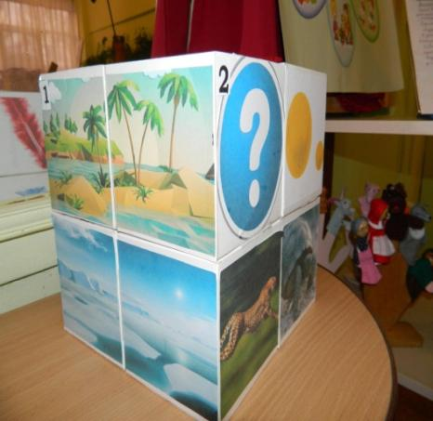  Выполнила:  Учитель-логопед  МКДОУ№10г.Сим  М.В.Саблина  На кубе-трансформере можно использовать постоянные и сменные картинки.  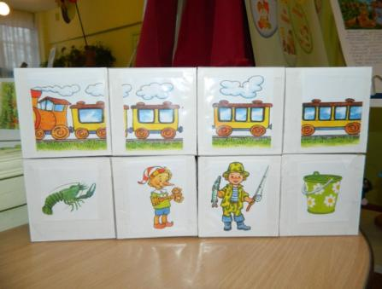  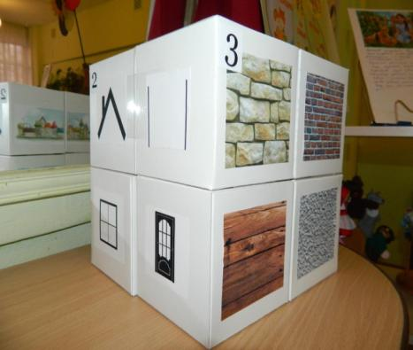 | Изготовление  куба-трансформера:  Чертеж для изготовления кубика:  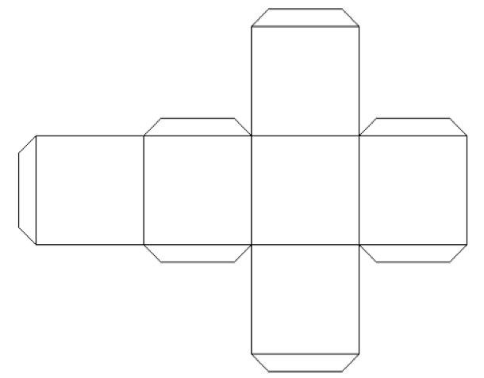  - Для изготовления куба-трансформера необходимо 8 кубиков одинакового размера.  - Соединить их по схеме и наклеить на грани необходимую вам информацию.  Куб-трансформер является основой для организации множества игр.  На кубе-трансформере можно разместить:  -схемы составления рассказов;  -схемы рисования карандашами и красками;  -схемы опытов;  -мнемотаблицы;  -комплексы упражнений;  -иллюстрации к художественным и музыкальным произведения;  -игры на классификацию;  -игры «Четвертый лишний»,»Антонимы».  -«Что изменилось»  -сказки;  -«Найди место звука в слове»;  -«Слоговые песенки»; | Схема изготовления куба-трансформера:  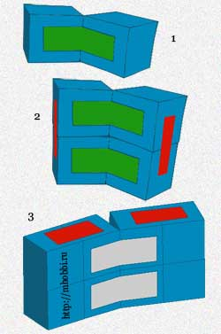  Куб - трансформер можно использовать на индивидуальных и групповых занятиях, в организованной и самостоятельной деятельности детей.  -«Составь предложение»;  -«Назови ласково»;  -упражнения артикуляционной гимнастики и многие другие игры.  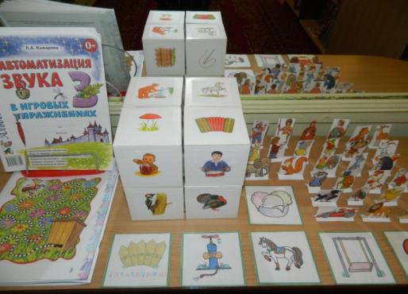  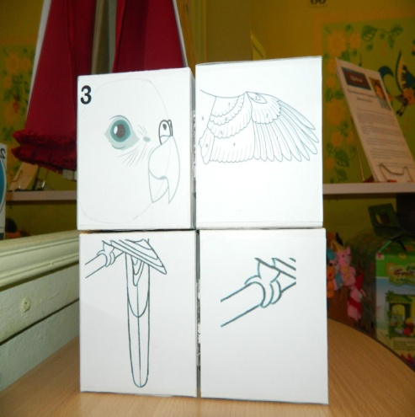
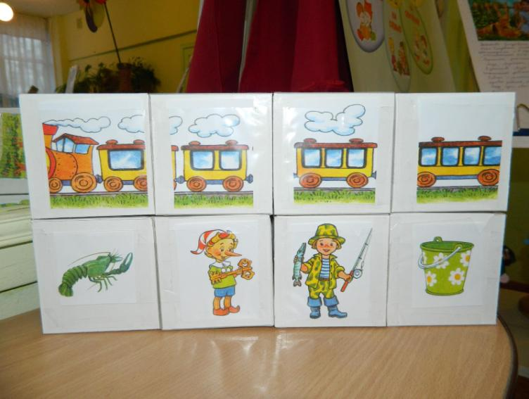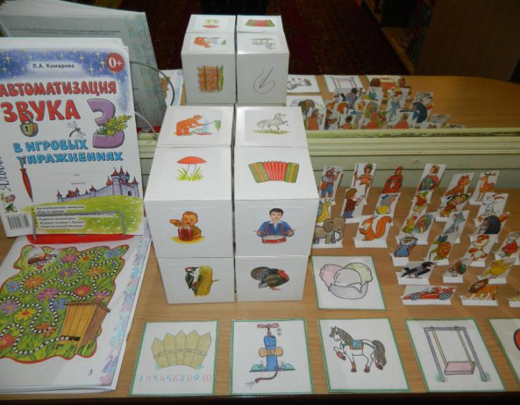
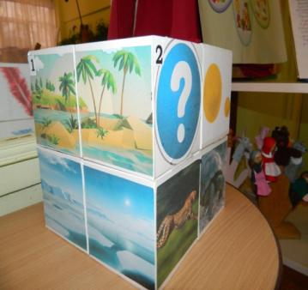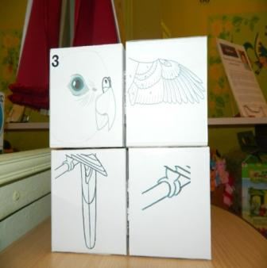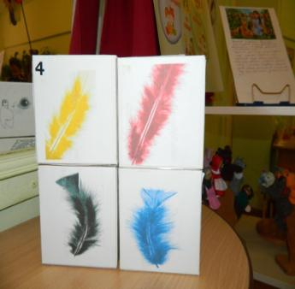

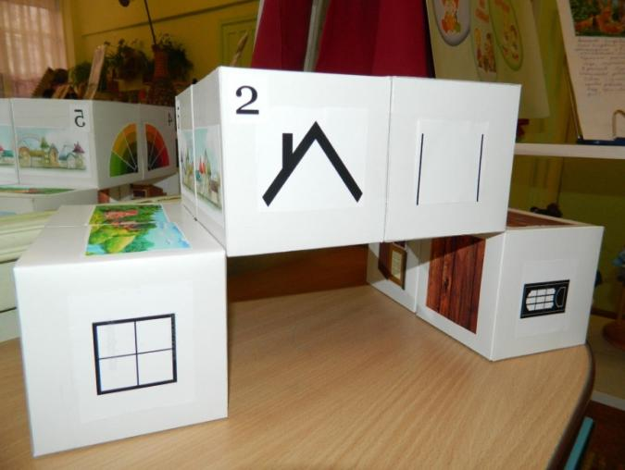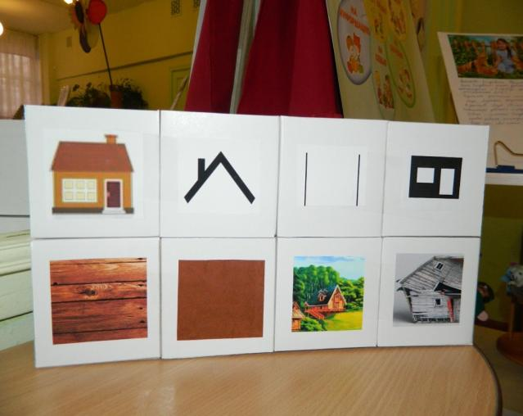
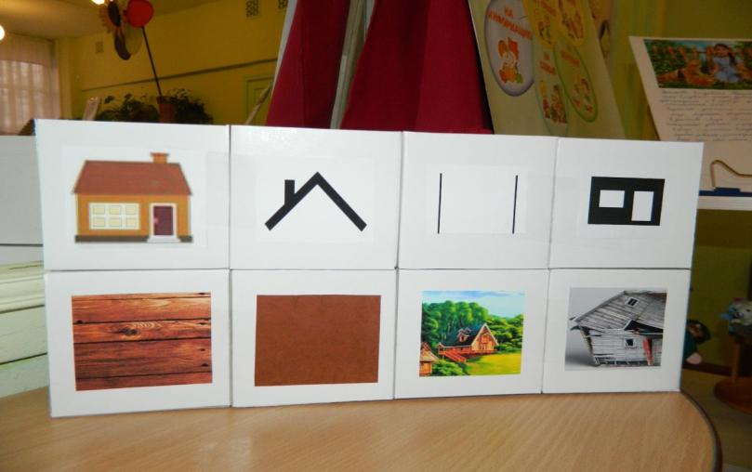

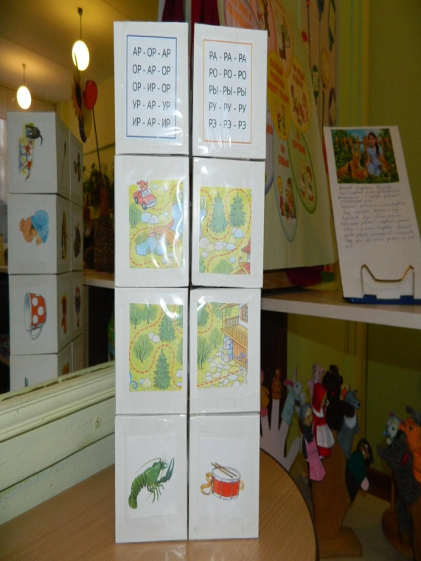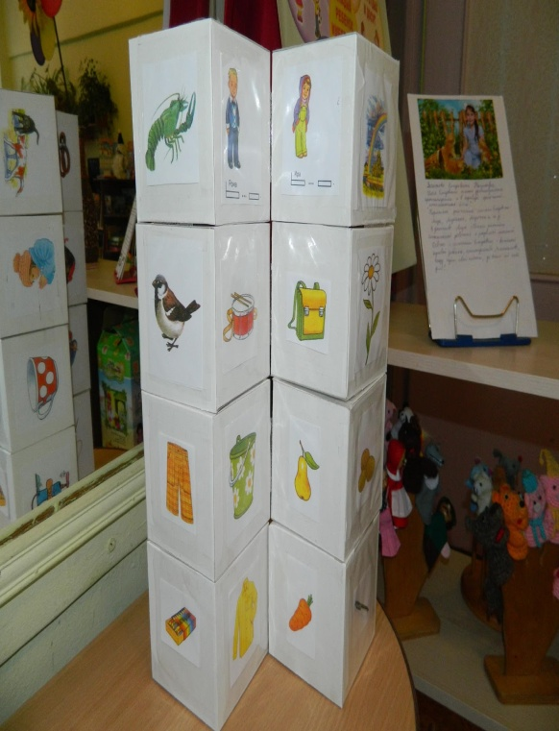

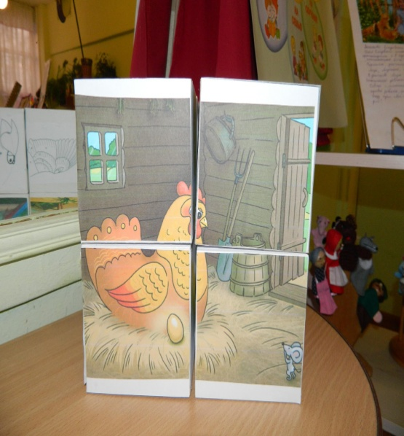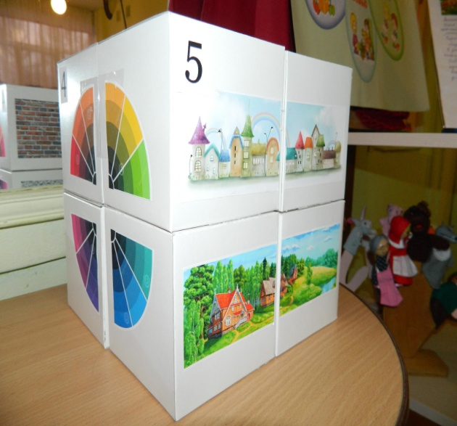
На гранях кубов располагаются картинки, схемы, которые способствуют развитию у детей словарного запаса, лексико-грамматического строя речи и связной речи. Картинки и схемы на гранях кубов меняются по мере усвоения данного материала.
На примере темы «Транспорт» мы рассмотрим, как работать с кубом.
Цель: расширение и активизация словарного запаса.
Задачи:
- Закреплять словарь и знания детей по теме “Транспорт”.
- Уточнить понятия о различных видах транспорта (наземный, водный, воздушный), закрепить знания детей о деталях транспорта.
- развивать зрительное внимание, восприятие, мышление;
- развивать речь .
- воспитывать интерес к профессиям на транспорте, уважительное к ним отношение.
Краткое описание.
Игра представляет собой раскладывающийся куб, который обладает двенадцатью различными поверхностями, на которых расположена информация (картинки с изображением разных видов транспорта, чистоговорки, разные детали транспорта).
Примеры игр с использованием пособия
1.Виды транспорта: ( Воздушный, наземный, подземный, водный, подводный).
Цель: закрепление и обобщение знаний детей по теме «Транспорт».
Задача: закреплять умения детей классифицировать разные виды транспорта (воздушный, наземный, водный);
Ход игры:
Дети садятся в круг.
Воспитатель спрашивает: « Как называют транспорт, который ездит на земле?»
– Наземный.
- Назовите виды наземного транспорта?.
(автобус, троллейбус, трактор, мотоцикл и т. д.)
- Как называют транспорт, который ездит под землей?
– Подземный.
- Назовите виды подземного транспорта?.
-(метро)
- Как называется транспорт, который плавает на воде?
– Водный.
- Назовите виды водного транспорта?.
(катер, пароход, лайнер и т.д.)
- Как называется транспорт, который плавает под водой?
– Подводный.
- Назовите виды подводного транспорта?.
(подводная лодка)
- Как называется транспорт, который летает в воздухе?
- Воздушный.
- Назовите виды воздушного транспорта?.
-(вертолёт, ракета и т.д.)
Воспитатель предлагает найти на гранях куба эти виды транспорта. И поиграть в игру «Четвертый лишний», которая так же расположена на других гранях данного куба. Определить какой вид транспорта лишний и почему.
2.Игра: «Четвертый лишний»
Цель: развивать умение классифицировать предметы по существенному признаку, обобщать.
Ребенок 1 рассматривает картинки на кубе, называя их
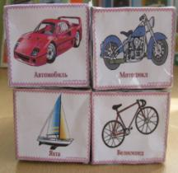
-мотоцикл, теплоход, автомобиль, автобус
-Что лишнее и почему?
-Лишний теплоход. Это водный вид транспорта. А мотоцикл, автомобиль и автобус наземный транспорт.
Ребенок 2 находит следующие картинки и называет
-лодка, дирижабль, воздушный шар, самолет
-Что лишнее и почему?
-Лишняя лодка. Это водный вид транспорта. А дирижабль, воздушный шар, самолет воздушный транспорт.
И так далее….
Дальше педагог предлагает детям выбрать картинки с транспортом, о котором они хотели бы рассказать
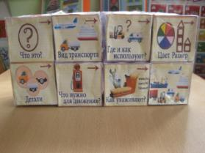
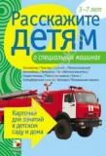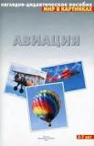
3.Расскажи по схеме о любом виде транспорта.
Цель: Научить детей составлять рассказ-описание по лексической теме «Транспорт»
Задачи:
- образовательные: закрепить и уточнить знания детей о транспорте, научить составлять описательный рассказ по лексической теме с использованием наглядного моделирования;
- коррекционно-развивающие: научить детей пользоваться распространенными предложениями, работать по наглядной схеме, развивать наблюдательность, способность сравнивать объекты, выделять общие и индивидуальные особенности; развивать артикуляционную моторику, внимание, память, мышление;
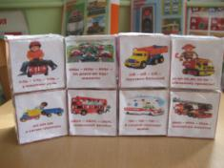
На заключительном этапе можно предложить детям проговорить чистоговорки. Чистоговорки помогают эмоционально провести физкультминутку, дать возможность снять напряжение;
Цель: в процессе многократного повторения чистоговорок, способствовать запоминанию некоторых грамматических норм русского языка.
Задачи:
1. Закрепить правильное произношение звуков.
2. Развивать у детей чувство рифмы, внимание, память.
3. Способствовать обогащению словарного запаса.

Тема: «Транспорт»
1.Виды транспорта: ( Воздушный, наземный, подземный, водный, подводный). Дети по картинкам определяют какой вид транспорта( Воздушный. Летают в небе. Самолет, вертолет, аэроплан, воздушный шар и т.д.).
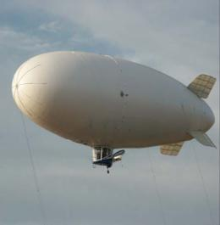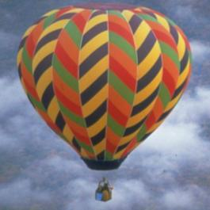
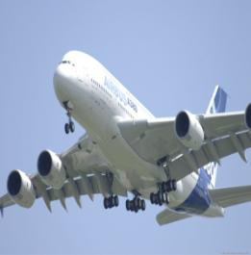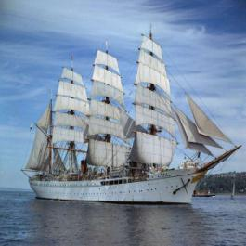
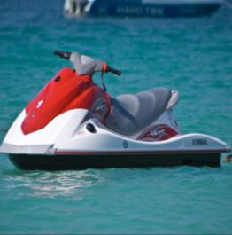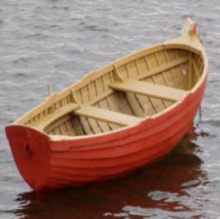
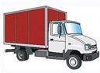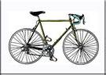
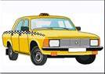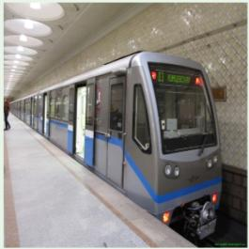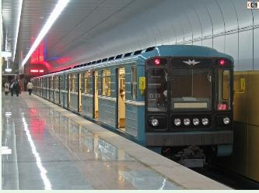
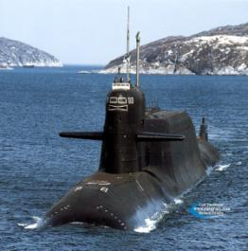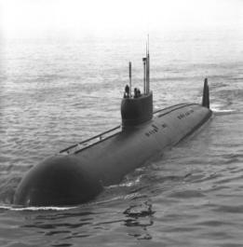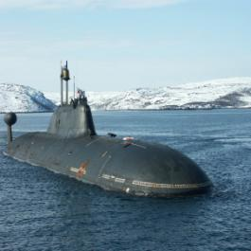

2.Игра: «Четвертый лишний»
Дети, определяют какой вид транспорта лишний и почему.

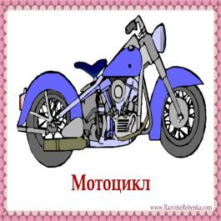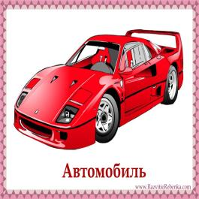

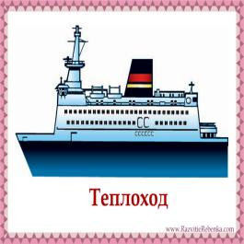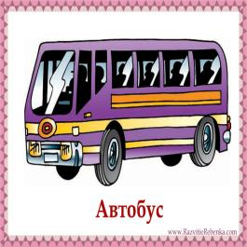

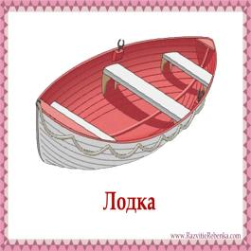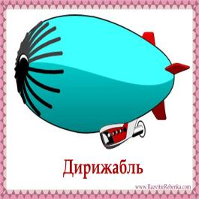
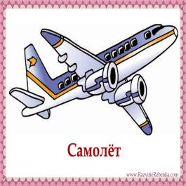

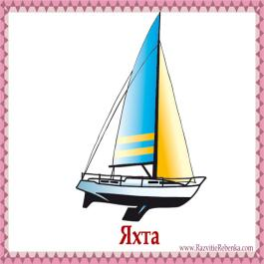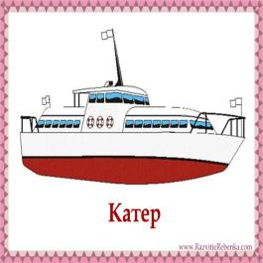
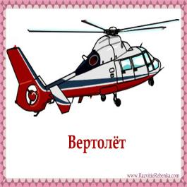

3.Расскажи по схеме о любом виде транспорта. Картотека картинок транспорт.
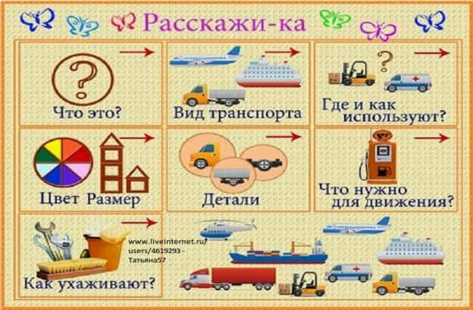

4.Чистоговорки:
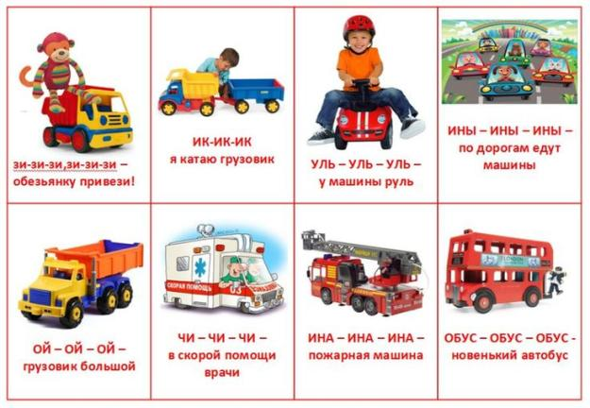

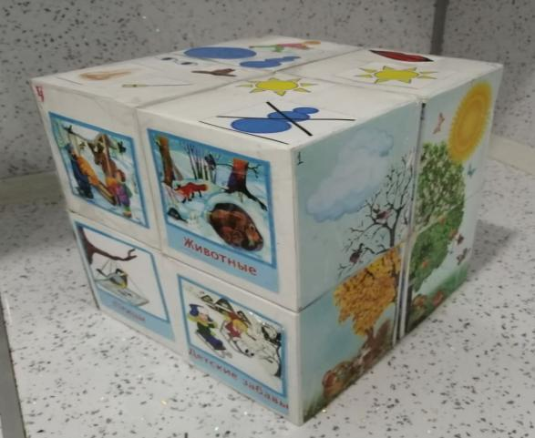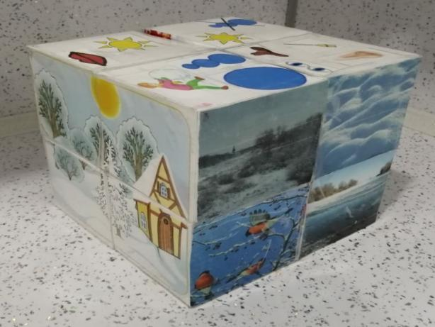
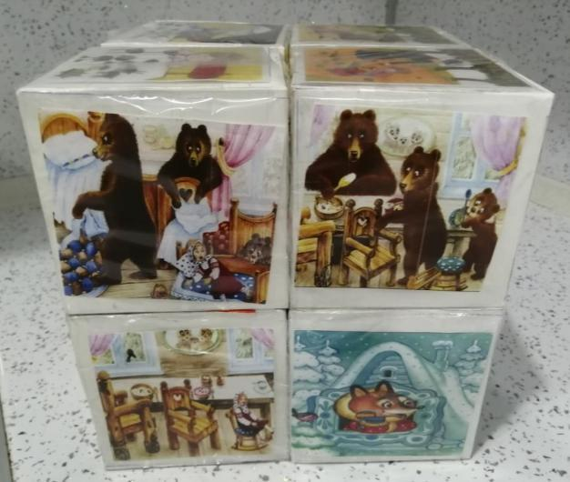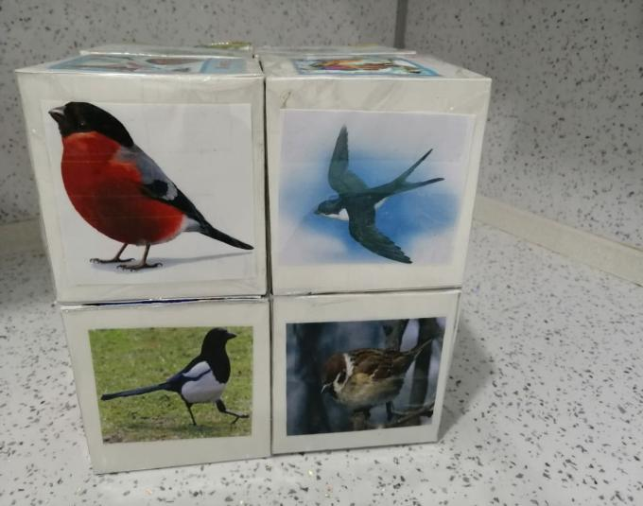

5.Применение Триз- технологии, Составь сказку «Колобок», но изменив конец сказки о картинкам.
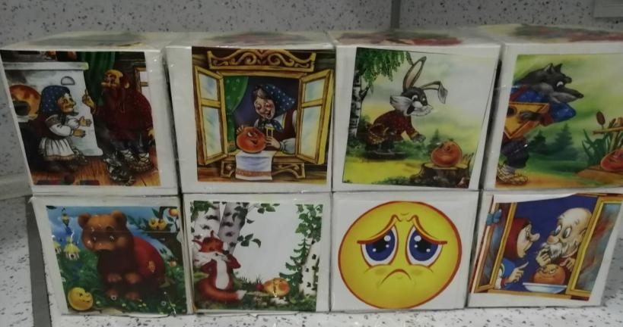
6.Составь рассказ по серии сюжетных картинок.
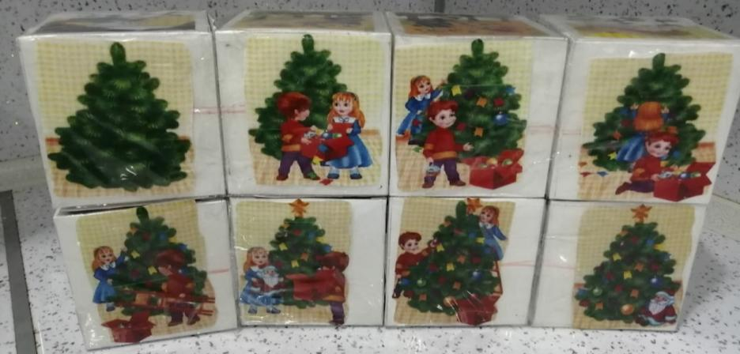
7.Составь рассказ по сюжетной картине
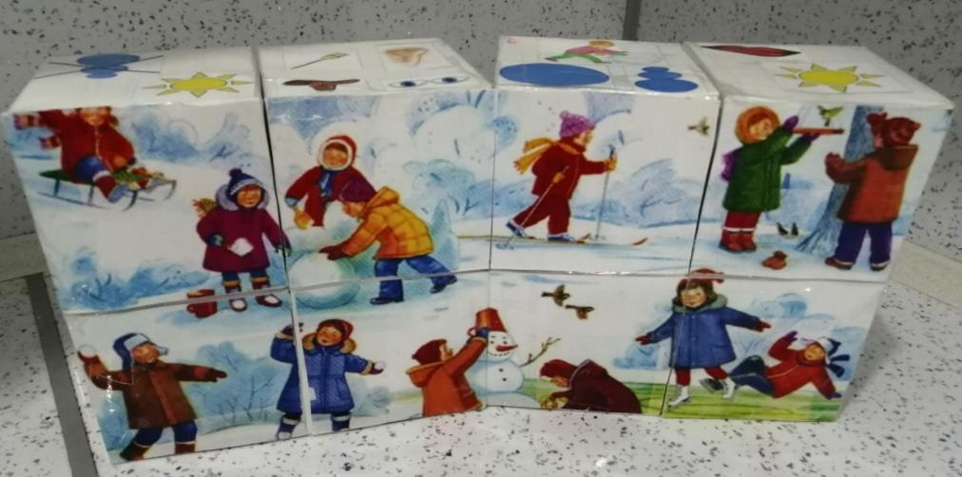
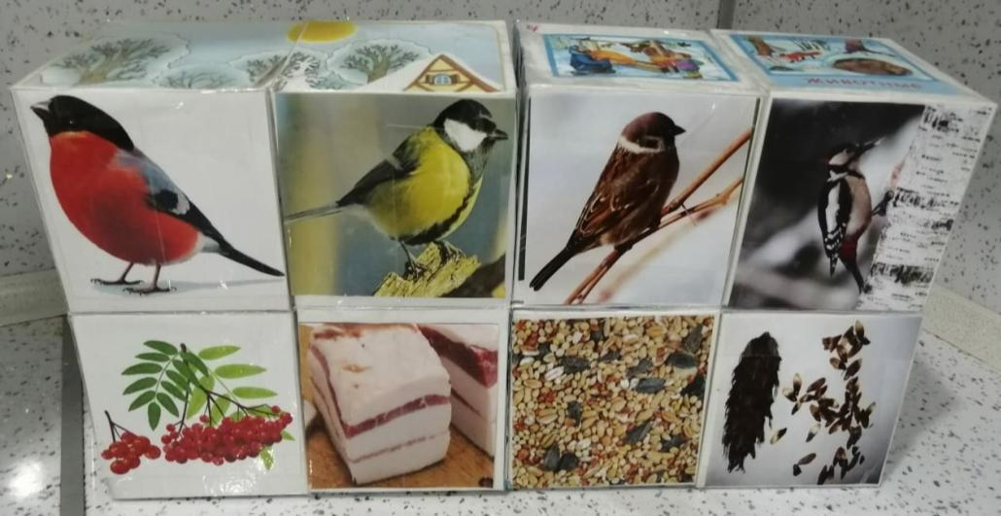
8.Отгадай загадку.
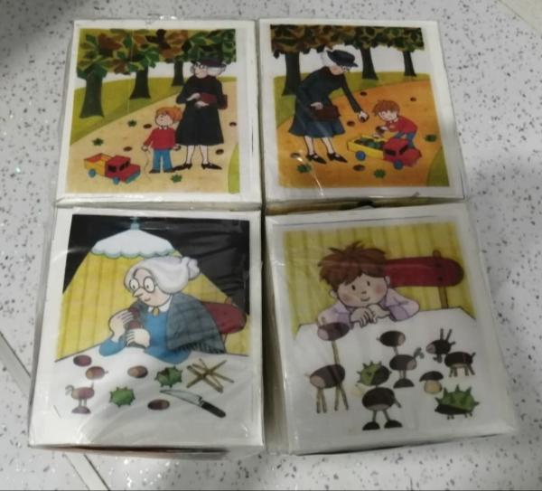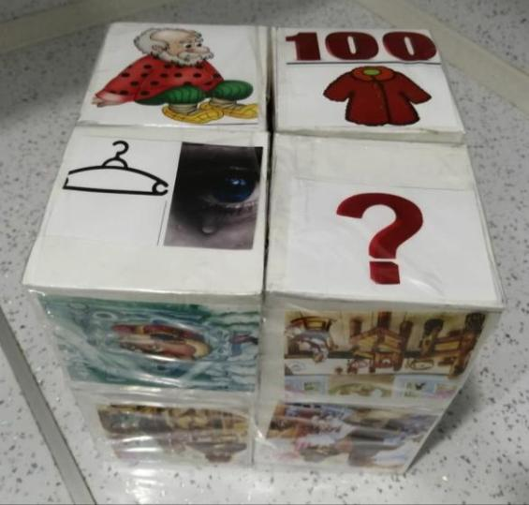

9.Картотека игр и заданий для «Куба-трансформера» по лексическим темам.
